Вариант № 2

Модуль № 1:
Проектирование и разработка информационных систем
Вид аттестации/уровень ДЭ:
ПА, ГИА ДЭ БУ, ГИА ДЭ ПУ (инвариантная часть)
продолжительность выполнения модуля задания: 0 ч. 20 мин.
Текст задания: На основании описания брифинга и документов, представленных заказчиком, необходимо спроектировать ER-диаграмму для информационной системы. Обязательна 3 нормальная форма с обеспечением ссылочной целостности. При разработке диаграммы обратите внимание на согласованную осмысленную схему именования, создайте необходимые первичные и внешние ключи. ER - диаграмма должна быть представлена в формате .pdf и содержать таблицы, связи между ними, атрибуты и ключи (типами данных на данном этапе можно пренебречь).
Необходимые приложения: Текст брифинга.pdf, Документы заказчика.zip

Модуль № 2:
Соадминистрирование баз данных и серверов
Вид аттестации/уровень ДЭ:
ПА, ГИА ДЭ БУ, ГИА ДЭ ПУ (инвариантная часть)
продолжительность выполнения модуля задания: 0 ч. 50 мин.
Текст задания: Создайте базу данных на основании разработанной ER-диаграммы, используя предпочтительную платформу, на сервере баз данных, который вам предоставлен. Создайте таблицы основных сущностей, атрибуты, отношения и необходимые ограничения. После создания базы данных требуется импортировать данные из файла "Автопарк.xlsx".
Создайте запрос, вычисляющий процент загрузки автомобилей – это отношение количество часов, когда автомобиль находился в использовании, к общему количеству часов в сутках.
Необходимые приложения: Текст брифинга.pdf, Документы заказчика.zip

Модуль № 3:
Проектирование и разработка информационных систем
Вид аттестации/уровень ДЭ:
ГИА ДЭ БУ, ГИА ДЭ ПУ (инвариантная часть)
продолжительность выполнения модуля задания: 1 ч. 20 мин.
Текст задания: Для выполнения задания рекомендуется создать в базе данных таблицу "Пользователи". Если такая таблица уже существует, необходимо внести некоторые изменения для реализации дальнейшего функционала приложения.
Разработайте форму для авторизации зарегистрированных пользователей с ролями "Администратор" и "Пользователь". Форма должна содержать поля текстовые поля логин, пароль и кнопку "Войти". Поля "Логин" и "Пароль" должны быть обязательными для заполнения. При неверно введенных данных, пользователь должен получить сообщение об ошибке "Вы ввели неверный логин или пароль. Пожалуйста проверьте ещё раз введенные данные".
После успешной авторизации пользователь должен пользователь должен получить сообщение "Вы успешно авторизовались".
При аутентификации связка «логин/пароль» должна совпадать с одной из записей в таблице "Пользователи".
При первой успешной авторизации по выданному паролю администратором должна выводится форма для смены пароля. Форма должна включать текущий пароль, новый пароль, подтверждение нового пароля. Все поля обязательные для заполнения. После заполнения формы и нажатия кнопки "Изменить пароль", система должна проверить правильность введенного текущего пароля и совпадение нового пароля с подтверждением.
В случае ошибок при заполнении формы пользователю должно выводиться сообщение об ошибке. В случае успешного изменения пароля, пользователю должно выводиться сообщение об успешной смене пароля.
Если в течении 3-х раз подряд был неверно введен логин/пароль, то учетная запись блокируется и при повторном авторизации должно появляться сообщение "Вы заблокированы. Обратитесь к администратору".
Так же учетная запись должна блокироваться если пользователь не авторизовался в течении 1 месяца.
На рабочем столе пользователя с ролью "Администратор" предусмотрите функционал для добавления новых пользователей, изменения данных текущих пользователей (включая снятие блокировки). При добавлении нового пользователя следует проверять его наличие в базе данных. В случае, если пользователь с указанным логином уже существует, должно выводиться соответствующее сообщение.
Графический интерфейс необходимо разработать в соответствии с требованиями к разработке.
Разработайте проектную документацию на разработанный функционал. Включите описание функционального назначения, используемые методы с указанием параметров.
Необходимые приложения: Требования к разработке.pdf

Модуль № 4:
Осуществление интеграции программных модулей
Вид аттестации/уровень ДЭ:
ГИА ДЭ ПУ (инвариантная часть)
продолжительность выполнения модуля задания: 1 ч. 00 мин.
Текст задания: Для проверки данных от клиентов разработайте приложение, которое позволит провести валидацию на корректность данных. Результат проверки необходимо фиксировать в документе ТестКейс.docx.
Сначала заполните в документе ТестКейс.docx столбец "Действие" и "Ожидаемый результат" используя предоставленный текстовый редактор. Добавьте закладки в столбец "Результат". Необходимо провести валидацию СНИЛС. Проверьте на два любых критерия.
Для эмуляции отправки данных от клиента Вам необходимо запустить приложение TransferSimulator.exe. Отправка запроса на прием данных для проверки должна быть реализована с помощью API по HTTP в формате JSON. Методы эмулятора описаны в файле api_info.pdf. Макет формы представлен на рисунке.
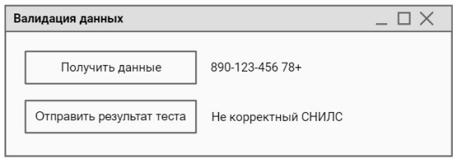
Рисунок - Макет окна приложения валидации данных
При нажатии на кнопку "Получить данные" данные загружаются с эмулятора и отображаются на форме.
После нажатия на кнопку "Отправить результат теста" происходит проверка данных по заполненному шаблону, и результат проверки отображается на форме и в соответствующей строке таблицы в столбце "Результат".
Необходимые приложения: api_info.pdf, TransferSimulator.exe, ТестКейс.docx, Требования к разработке.pdf, Настройка ПК для эмулятора.pdf

Задание 1.
продукты
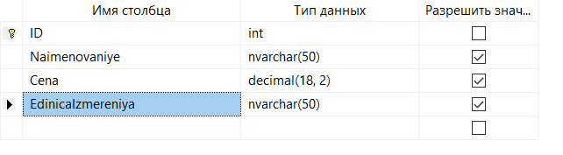
спец
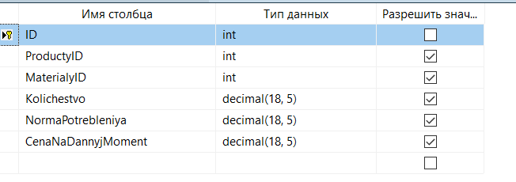
Материалы
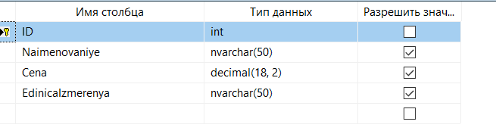
Заказчики
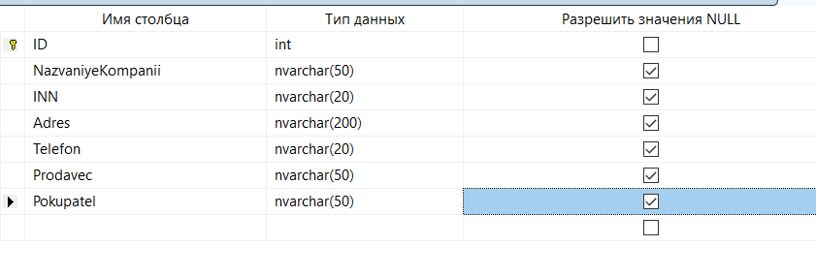
заказы
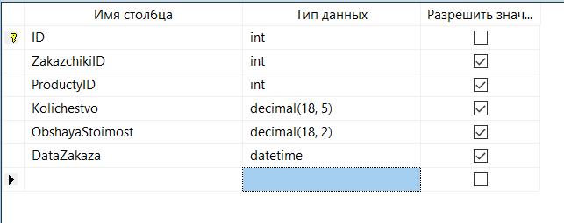
SELECT
z.ID AS [NomerZakaza],
zc.NazvaniyeKompanii AS [Pokupatel],
p.Naimenovaniye AS [Product],
z.Kolichestvo AS [KolichestvoVZakaze],
ROUND(z.Kolichestvo * s.Kolichestvo * m.Cena, 2) AS [PolnayaStoimostPoMaterialam]
FROM Zakazy z
INNER JOIN Zakazchiki zc ON z.ZakazchikilD = zc.ID
INNER JOIN Producty p ON z.ProductyID = p.ID
INNER JOIN Specifikaciya s ON z.ProductyID = s.ProductyID
INNER JOIN Materialy m ON s.MaterialyID = m.ID
GROUP BY z.ID, zc.NazvaniyeKompanii, p.Naimenovaniye, z.Kolichestvo, z.Kolichestvo * s.Kolichestvo * m.Cena
ORDER BY z.ID;

Или
SELECT
o.OrderID AS [НомерЗаказа],
c.CompanyName AS [Покупатель],
p.Name AS [Продукция],
o.Quantity AS [КоличествоВЗаказе],
ROUND(o.Quantity * SUM(s.NormConsumption * m.Cost), 2) AS [ПолнаяСтоимостьПоМатериалам]
FROM dbo.Orders o
INNER JOIN dbo.Customers c ON o.ID_customers = c.ID_customer
INNER JOIN dbo.Products p ON o.ID_product = p.ID_product
INNER JOIN dbo.Specifications s ON o.ID_product = s.ID_product
INNER JOIN dbo.Materials m ON s.ID_material = m.ID_material
GROUP BY o.OrderID, c.CompanyName, p.Name, o.Quantity
ORDER BY o.OrderID;
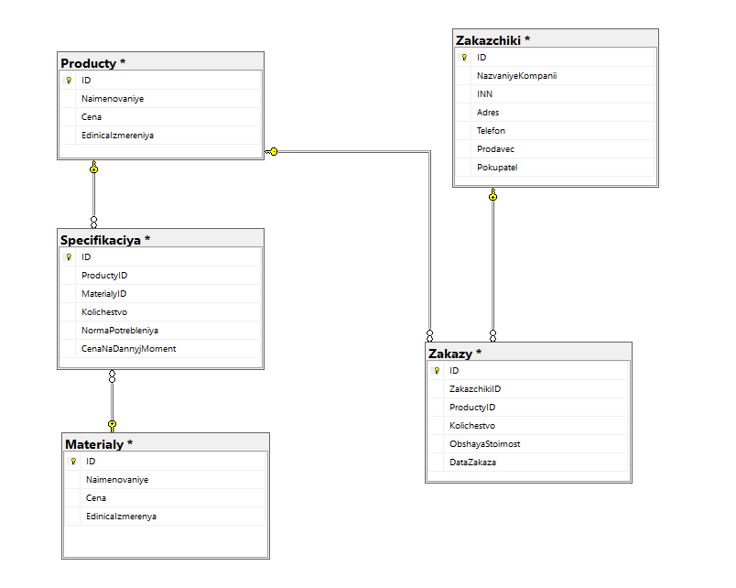
Задание 2.
Эксель, получить данные, из файла, формат джейсон, выбираем файл, в таблицу, ок,нажать наверху на серуй квадратик таблицы, ок,закрыть и загрузить в новый лист. Копируем (первые двести строк) в таблицу заказчики.
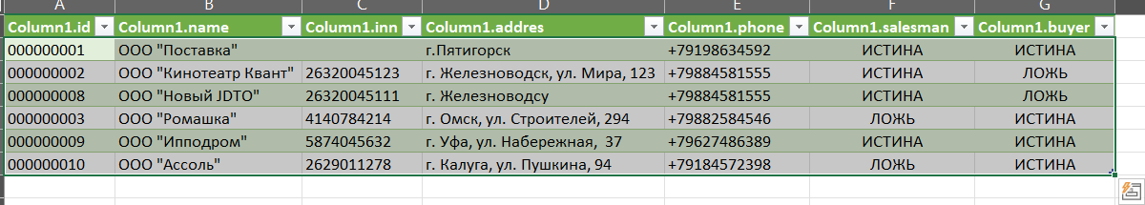
импорт
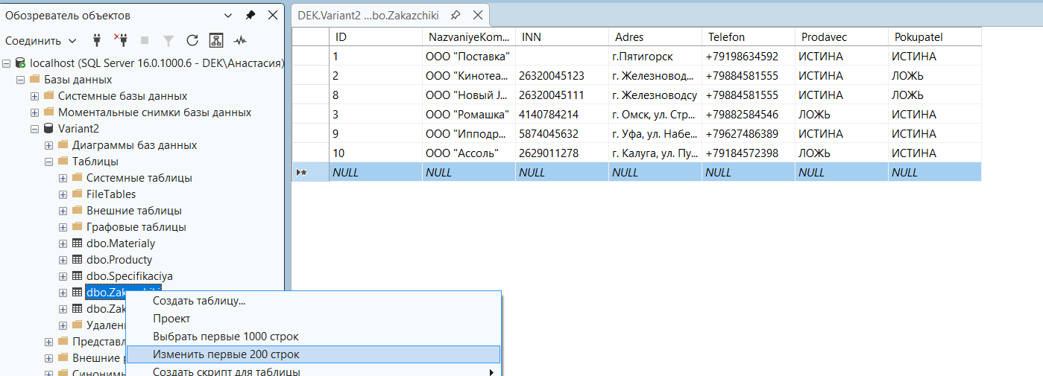
Скрипт бд и импорт:
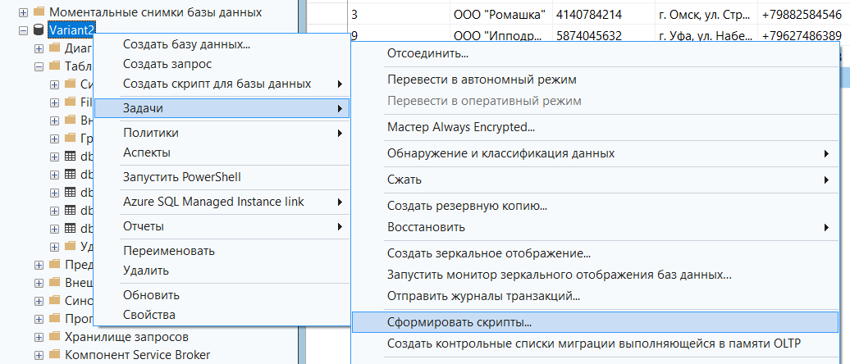
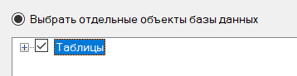
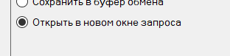
Ctrl+s и сохраняем в папку под названием скрипт на создание бд и импорт.
Чтобы выполнить скрипт нужно создать новую бд и поменять в use на имя новой бд.
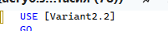

Запрос:
Нужно заполнить рандомными данными таблицы материалы (1 молоко 50,00 литр\ 2.закваска 10,00 грамм), продукты ( 1. Сметана 150 кг.\ 2. Йщгурт 120 кг),спец (1.1.1. 10,00000. 18,00000. 180,00000\2. 2.2.2.19.3), заказы

using System;
using System.Data.SqlClient;
using System.Windows.Forms;

namespace Avtorizatsiya
{
public partial class Form1 : Form
{
string connString = "Server=localhost;Database=Variant2;Integrated Security=true;";

public Form1()
{
InitializeComponent();
txtPassword.UseSystemPasswordChar = true;
}

private void btnLogin_Click(object sender, EventArgs e)
{
string login = txtLogin.Text.Trim();
string pass = txtPassword.Text;

if (string.IsNullOrEmpty(login) || string.IsNullOrEmpty(pass))
{
MessageBox.Show("Логин и пароль обязательны");
return;
}

using (SqlConnection conn = new SqlConnection(connString))
{
conn.Open();
SqlCommand cmd = new SqlCommand("SELECT Parol, Rol FROM Polzovateli WHERE Login = @login", conn);
cmd.Parameters.AddWithValue("@login", login);
SqlDataReader reader = cmd.ExecuteReader();

if (reader.Read())
{
string passBD = reader.GetString(0);
string rol = reader.GetString(1);

if (pass == passBD)
{
MessageBox.Show("Вы успешно авторизовались");
}
else
{
MessageBox.Show("Вы ввели неверный логин или пароль.");
}
}
else
{
MessageBox.Show("Вы ввели неверный логин или пароль.");
}
}
}
}
}

using System;using System.Data.SqlClient;using System.Windows.Forms;namespace Avtorizatsiya{ public partial class Form1 : Form { string connString = "Server=localhost;Database=Variant2;Integrated Security=true;"; public Form1() { InitializeComponent(); txtPassword.UseSystemPasswordChar = true; } private void btnLogin_Click(object sender, EventArgs e) { string login = txtLogin.Text.Trim(); string pass = txtPassword.Text; if (string.IsNullOrEmpty(login) || string.IsNullOrEmpty(pass)) { MessageBox.Show("Логин и пароль обязательны"); return; } using (SqlConnection conn = new SqlConnection(connString)) { conn.Open(); SqlCommand cmd = new SqlCommand("SELECT Parol, Rol FROM Polzovateli WHERE Login = @login", conn); cmd.Parameters.AddWithValue("@login", login); SqlDataReader reader = cmd.ExecuteReader(); if (reader.Read()) { string passBD = reader.GetString(0); string rol = reader.GetString(1); if (pass == passBD) { MessageBox.Show("Вы успешно авторизовались"); } else { MessageBox.Show("Вы ввели неверный логин или пароль."); } } else { MessageBox.Show("Вы ввели неверный логин или пароль."); } } } }}

Вар5
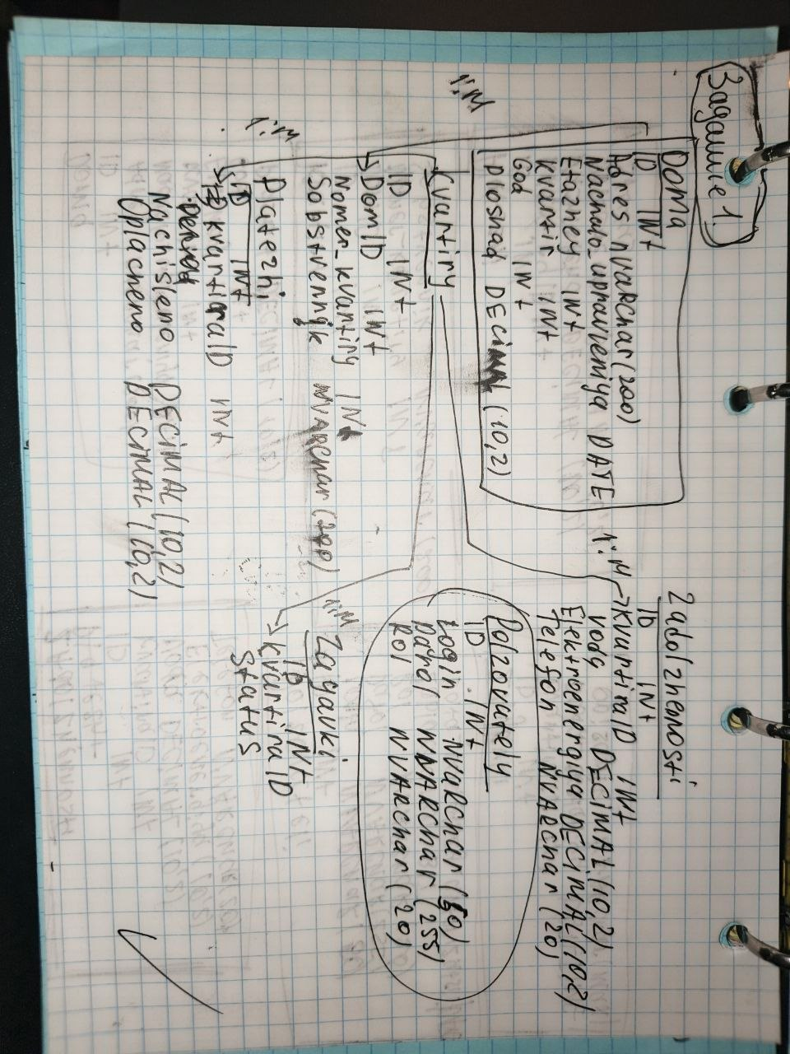
xxx, [02.06.2026 4:15]
Универсальный шаблон (без переменных – проще)
SELECT
COUNT(CASE WHEN ОПЛАЧЕНО >= НАЧИСЛЕНО THEN 1 END) * 100.0 / COUNT(*) AS Процент
FROM ИМЯ_ТАБЛИЦЫ
WHERE YEAR(ДАТА_ПОЛЕ) = 2025 AND MONTH(ДАТА_ПОЛЕ) = 3;

Посчитать процент квартир, которые заплатили полностью.

Формула:
(количество оплативших) * 100 / (общее количество квартир)
SELECT
COUNT(*) * 100 / (SELECT COUNT(*) FROM Plateshi) AS Procent
FROM Plateshi
WHERE Oplacheno >= Nachisleno;
Что он делает:
WHERE Oplacheno >= Nachisleno – берёт только те строки, где оплата больше или равна начислению (оплатившие)
COUNT(*) – считает количество таких строк
Умножает на 100
Делит на общее количество строк в таблице (все квартиры)
Если нужно за конкретный месяц (март 2025)
SELECT
COUNT(*) * 100 / (SELECT COUNT(*) FROM Plateshi WHERE Year(Period) = 2025 AND Month(Period) = 3) AS Procent
FROM Plateshi
WHERE Year(Period) = 2025 AND Month(Period) = 3 AND Oplacheno >= Nachisleno;
Что делать, если нет данных
Выполни этот код – он добавит тестовые данные:
INSERT INTO Plateshi (ID, KvartiraID, Period, Nachisleno, Oplacheno)
VALUES
(1, 1, '2025-03-01', 3725.84, 3725.84),
(2, 2, '2025-03-01', 2914.56, 0),
(3, 3, '2025-03-01', 4210.48, 4210.48);
После этого снова запусти запрос – должно показать 66.

